ザ・桜満開 プロジェクト！
The Cherry Project!
冬季恒例 日本列島を桜で満たす全国公立入試マラソンスタート!
いよいよ受験勉強が本格化してきて入試過去問を解く人の姿も見られるようになりました。
皆さんは英語教室に47都道府県の入試過去問が置いてあることに気づいていましたか。３年生は、毎年この時期になると日本地図を片手に毎晩入試過去問を解きます。
すべての都道府県の過去問を制覇すべく、日本地図の取り組んだ都道府県の部分に桜のシールを貼りながら（あるいは好きな色で塗りつぶしながら）、勉強を進めます。
大分県の過去問を解くことは勿論ですが、他県の色々なタイプの入試問題を解くことでより柔軟な対応力が身につきます。数をこなすことによる「長文慣れ」も入試マラソンの大きな効用のひとつです。

「入試マラソン」のルールを確認、今年は全５教科にトライ!

●専用棚から、自分の好きな都道府県の入試問題を取ります。
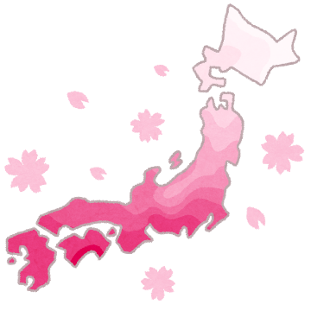
貸出期間は、２泊３日です。（連休は、連休明けまでキープOK）
●家で時間を計りながら本番さながらに取り組みます。
『5０分で解き、３０分程度で復習』を基本にしましょう。
●解き終わったら地図の□にチェックを記入しましょう。
３教科取り組んだ都道府県に桜シールを貼りましょう。
●地図裏面に各教科の得点と合計点を記録しましょう。

大事にしたいポイントが２つあります。
①時間をはかりながら緊張感を持って取り組むこと。
②間違った個所のケア（復習）を丁寧にする。なぜ間違ったのか。
本番で同じ問題が出題されたら確実に解けるか、という視点でやり直しをすること。

＜桜の開花予想＞
11月に始めて、土日も含めて毎日1教科ずつ進めた場合、３月上旬には七分咲きでしょう。
🌸11月に始めて、平日1教科ずつ、土日＆冬休み2教科ずつ進めた場合、３月上旬には満開でしょう。
11月に始めて土日も含めて毎日2教科ずつ進めた場合、２月上旬には満開でしょう。
🌸1２月に始めて土日も含めて毎日2教科ずつ、冬休みに4教科ずつ進めた場合、２月上旬には満開でしょう。
個人で目標を決めてコツコツと頑張りしょう。塾や他のことで忙しい人は、「私は各都道府県１教科ずつ、または２教科ずつで桜を咲かせる（シールを貼る）」というやり方でもOKです。

Let’s Challenge the PERFECT MAP. あなたの目標を書きましょう！
 | 年 | 組 | 番
 | 名 前

